92年度基本學力測驗數學科補測試題
一、單選題(第1~7題 每題5分)
1.如下圖，OABCDE為坐標平面上一正六邊形，其中O為原點，A點坐標為(2，0)，則向量$\overset{\text{_____}\}}{\text{DE}}$之坐標表法為
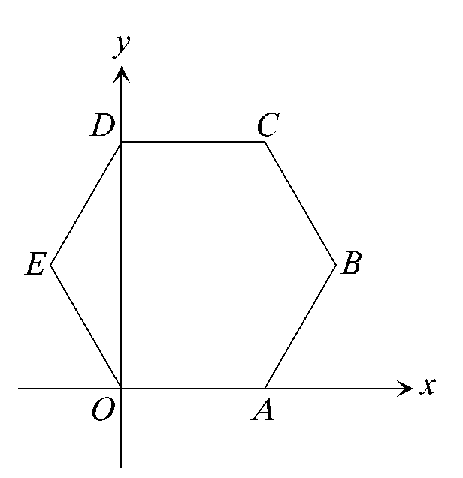
(1) (1，$\sqrt{3}$) (2) ( − 1，−$\sqrt{3}$) (3) ($\sqrt{3}$，1) (4) ( −$\sqrt{3}$，− 1) (5) ( − 1，$\sqrt{3}$)
2.下列選項當中何者的值最大？
(1) sin20°cos20° (2) sin35°cos35° (3) sin50°cos50° (4) sin65°cos65° (5) sin80°cos80°
3.試問有多少個正整數n滿足100 ≤ (1.5)^{n} ≤ 500？
(1) 3個 (2) 4個 (3) 5個 (4) 6個 (5) 7個
4.某君在一廣場上從某一點出發，先往東北方前進50公尺後轉往正西方向行進，一段時間後測得原出發點在他的南偏東60°方向；則此時他距原出發點大約
(1) 35公尺 (2) 43公尺 (3) 50公尺 (4) 71公尺 (5) 87公尺
5.設坐標空間的原點為O，點P的坐標為(3，4，7)。若Q點在xy平面上移動，問Q點為下列選項中哪一點時，∠POQ最小？
(1) (3，3，0) (2) (3，4，0) (3) (4，3，0) (4) (5，12，0) (5) (12，5，0)
6.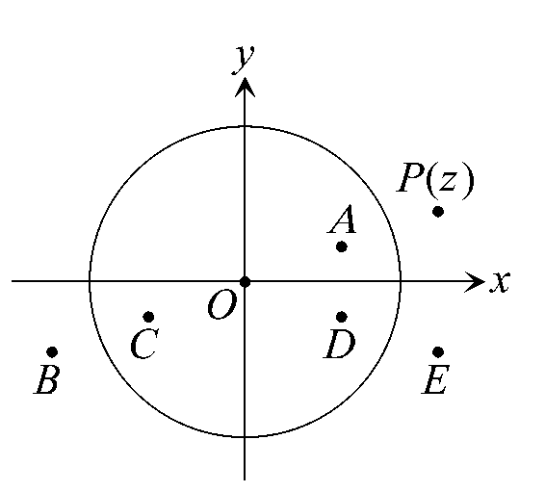
如上圖，複數z在平面上對應的點P在單位圓O的外部，問複數$\frac{1}{z}$對應的點大概是哪一點？
(1) A (2) B (3) C (4) D (5) E
7.若六位數92a92b可被9整除，則a + b之值可能為
(1) 1 (2) 3 (3) 5 (4) 7 (5) 9

二、多重選擇題(第1~5題 每題5分)
1.考慮坐標空間中三平面x + 2y − 3z = 1， x + 3y − 2z = − 1及x + by + cz = 1（b，c為實數），試問下列哪些敘述是正確的？
(1)當b = 1，c = 1時，三平面沒有共同交點 (2)當b = − 1，c = 1時，三平面恰交於一點 (3)當b = 4，c = − 1時，三平面恰交於一點 (4)當b = 1，c = − 4時，三平面恰交於一直線 (5)當b = 2，c = − 3時，三平面恰交於一直線
2.空間中兩相異球面的交集可能是
(1)空集合 (2)一點 (3)兩點 (4)一圓 (5)兩圓
3.關於三次多項式f (x) = x³ − 6x² + 1，試問下列哪些敘述是正確的？
(1) f (x) = 0有實根落在0與1之間 (2) f (x) = 0有實根大於1 (3) f (x) = 0有實根小於 − 1 (4) f (x) = 0有實根也有虛根 (5) f (x) = 10有實數解
4.九十一學年度指定科目考試約有5萬4千名考生報考「數學甲」，考生得分情形（由低至高）如下表，第一列為得分範圍（均含下限不含上限），第二列為得分在該區間之人數占全體考生之百分比。
試問下列有關該次考試考生得分之敘述有哪些是正確的？
(1)全體考生得分之中位數在40分（含）與50分（不含）之間 (2)全體考生得分（由低至高）之第一四分位數在20分（含）與30分（不含）之間 (3)全體考生得分（由低至高）之第三四分位數在50分（含）與60分（不含）之間 (4)不到三成的考生得分少於30分 (5)如果將得分 ≥ 60分看成及格，則有四成以上的考生成績及格
5.已知坐標平面上一拋物線C之對稱軸與坐標軸平行，且C通過( − 1，6)與(3，6)兩點，試問下列哪些敘述是正確的？
(1) C與x軸必相交 (2) C與y軸必相交 (3)如果C通過(2，5)，則可找到實數r ≠ 2而C也通過(r，5) (4)如果C通過(4，8)，則可找到實數s ≠ 8而C也通過(4，s) (5)如果C通過(0，3)，則C的頂點之y坐標為2

三、填充題(第1~8題 每題5分)
1.某高中高三學生依選考類組分成三班，各班學生人數分別為40，25，35人，第一次段考數學科各班老師算出該班平均成績分別為69，78，74分，則這次考試全年級的平均成績是 分。（計算到整數為止，小數點以後四捨五入。）
2.設多項式(x + 1)⁶除以x² + 1的餘式為ax + b，則a = ，b = 。
3.解方程式log₃ x⁷ + log${}_{\frac{1}{3}}$x = 24，得x = 。
4.試問不等式(x² − 4x + 2)(2x − 5)(2x − 37) ≤ 0有多少個整數解？答： 個。
5.設P為橢圓Γ：$\frac{x^{2}}{\text{25}}$+$\frac{y^{2}}{9}$= 1上的一點且位在上半平面。若F₁、F₂為Γ 之焦點，且∠F₁PF₂為直角，則P點的y坐標為 。（化成最簡分數）
6.設(a，b)為二次曲線x² + y² − 6x − 2y + 9 = 0上的點，則a² + b² − 2b的最大值為 。
7.在坐標平面上，一道光線通過原點O後，沿著y軸射向直線L：y =$\frac{1}{2}$x + 1，碰到直線L後，假設光線依光學原理（入射角等於反射角）反射後通過x軸上的R點，則R點的x坐標為 。（化成最簡分數）
8.有一正四面體的公正骰子，四面點數分別為1，2，3，4。將骰子丟三次，底面的點數分別為a，b，c，則這三個數可作為三角形三邊長的機率是 。（化成最簡分數）

